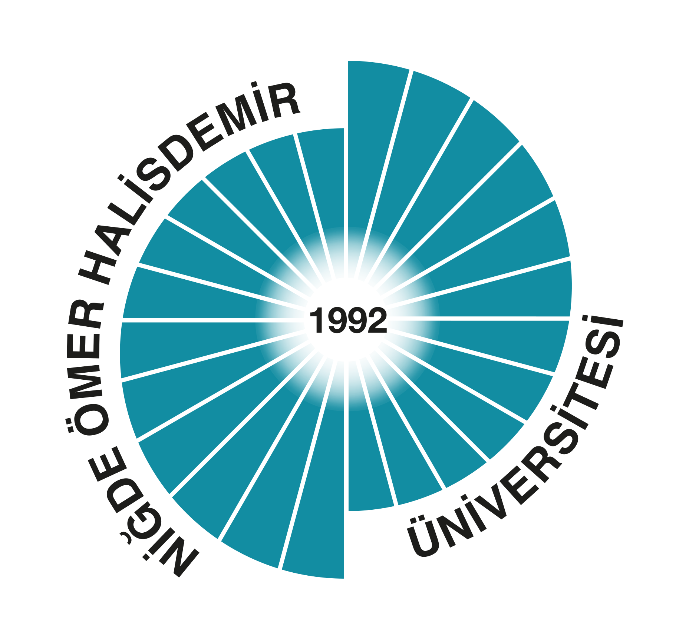 T.C.

Fotoğraf
NİĞDE ÖMER HALİSDEMİR ÜNİVERSİTESİ
İLETİŞİM FAKÜLTESİ
İŞYERİ/KURUM STAJ DEĞERLENDİRME FORMU

Öğrencinin
Adı ve Soyadı: …………………………………... Bölümü/Sınıfı: ……………………..............
Öğrenci No:……………………………………..

İşyerinin/Kurumun
Adı: ……………………………………………. Adresi………………………………………

İşyeri/Kurum Telefon/Faks :…………………………………………………………………
E-posta :………………………………………………………………………
Web Adresi :……………………………………………………………………….

Staj Yapılan Birim: ………………………………. Stajın Süresi: ..../20.. ‒ …/…/20..

Sayın İşyeri/Kurum Staj Sorumlusu,
İşyerinizde/Kurumunuzda Niğde Ömer Halisdemir Üniversitesi İletişim Fakültesi Eğitim-Öğretim planı kapsamında staj sürecini tamamlayan öğrencinin bilgi, beceri ve stajdan yararlanma derecesini belirleyebilmek adına aşağıdaki tabloyu özenle doldurunuz. Bu form, Niğde Ömer Halisdemir Üniversitesi İletişim Fakültesi öğretim üyeleri tarafından değerlendirilecek; öğrencinin zayıf ve eksik yönleri geliştirilmeye çalışılacaktır.
ÖZELLİKLER | DEĞERLENDİRME (1 ile 100 arasında bir not verilecektir)
 | NOT | DEVAMSIZLIK
İşe ilgi
İşin tanımlanması
Bilgi düzeyi
Teknolojik ekipman kullanma yeteneği
İletişim becerisi
Yaratıcılık
Analitik düşünme
Ekip çalışmasına yatkınlık
Algılama gücü
Sorumluluk duygusu
Çalışma hızı
Uygun ve yeterli malzeme kullanma becerisi
Zaman yönetimi
Problem çözme yeteneği
İnisiyatif kullanma
Kurallara uyma
Genel Değerlendirme

İşyeri/Kurum Staj Sorumlusu
Adı ve Soyadı:
Unvanı:
Tarih/İmza/Kaşe …/…/20… ‒ …….....................................

Kaşe veya Mühür olmayan belge geçersizdir. Niğde Ömer Halisdemir Üniversitesi İletişim Fakültesi Merkez Yerleşke Bor Yolu Üzeri Niğde, Telefon: 2254523 Faks: 2254523 e-posta

